Практикум – семинар для учителей по эффективной работе с детьми с СДВГ

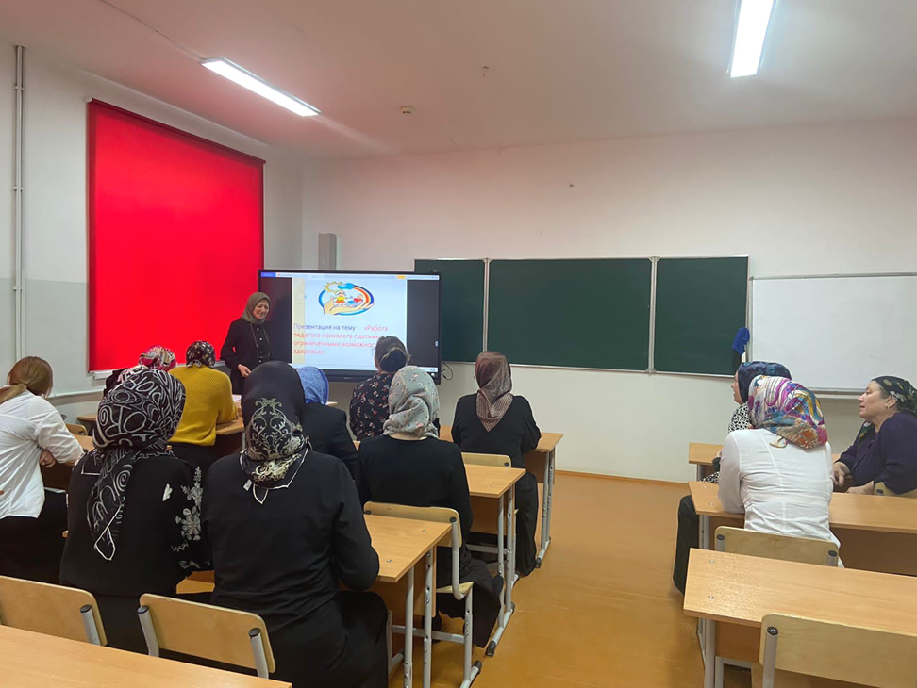

21.02.24 числа мною был проведен семинар для педагогов гимназии по работе с детьми СДВГ. СДВГ-это неврологическое поведенческое расстройство развития, которое возникает в детском возрасте. При данном расстройстве функционирование центральной нервной системы , которое приводит к трудностям с концентрацией и поддержанием внимания, нарушениям памяти и способности к обучению, а также сложностям в обработке информации. На семинаре мною были даны некоторые рекомендации педагогам гимназии.

- Помогайте ребенку организовать свою работу, но не делаете это вместо него. Делайте вместе, а не вместо ребенка;

- Для выше названной цели задавайте ребенку организующие вопросы. Пример: «Как ты будешь решать эту задачу?», «Что ты будешь делать вначале, а что в конце?», «Как ты распределишь время на выполнение задания?» и т. д.;

- Для помощи ребенку в составлении плана действий используете наглядность (цветные стикеры, часы, песочные часы, схемы и т.д.);

- Если ребенок сделал ошибку, не говорите сразу, какую именно ошибку он совершил. Можно сказать так: «в этой строчке ошибка, постарайся найти ее»;

- Оценивая текучую работу, выставляете оценки по разным критериям: за красоту написания, за скорость, за точность и т.д.

- Давайте четкие инструкции. Не используете сложных предложений;

- Не берите с таких детей обещаний. Они все равно их не выполнят;

- Хвалите за терпение и сдержанность на уроке. Важно больше хвалите за хорошее поведение, чем ругайте за плохое;

- Если ребенок плохо себя ведет на уроке, то постарайтесь не делать ему вербальных замечаний;

- По возможности постарайтесь посадить ребенка с СДВГ ближе к учителю;

- Четко обозначьте правила поведения в школе. В случае если ребенок их нарушил, не ругайте его за это. Просто напомните ему о правилах. Пример: «Какие у нас правила? В нашей школе правило ходить в сменной обуви»;

- Проговариваете детям план урока. Предупреждайте детей о тех или иных действиях заранее;

- Давайте только одно задание на определенный период времени;

- Во время урока можно использовать таблички: «Время работать», «Время отдыхать»;

- По возможности чередуйте на уроке различные типы деятельности;

- Не забывайте о физминутках;

- просите ребенка с СДВГ помогать Вам во время урока. Например, раздать тетради, смочить тряпку и т. д.

-Во время физминуток и перемен найдите время поиграть с детьми в различные игры, направленные на развитие произвольности поведения («Найди отличия», «Нос, пол, потолок»), на преодоление расторможенности («Скалолаз», «Совы и мыши», «Море волнуется», «Дождь» и т.д.), на контроль импульсивности («Кричалки, шепталки, молчанки», «Найди и промолчи» и т.д.).

Педагог - психолог гимназии Абидова Н.Н